**Jahrelanger Kampf gegen Zweitwohnungen: Jetzt ziehen Tegernsee-Gemeinden Bilanz**

Stand: 31.08.2024, 07:00 Uhr

Von: [Gabi Werner](https://www.merkur.de/autoren/1902/)

[Kommentare](https://www.merkur.de/lokales/region-tegernsee/tegernsee-ort29547/jahrelanger-kampf-gegen-zweitwohnungen-jetzt-ziehen-tegernsee-gemeinden-bilanz-93272278.html#id-Comments)Drucken

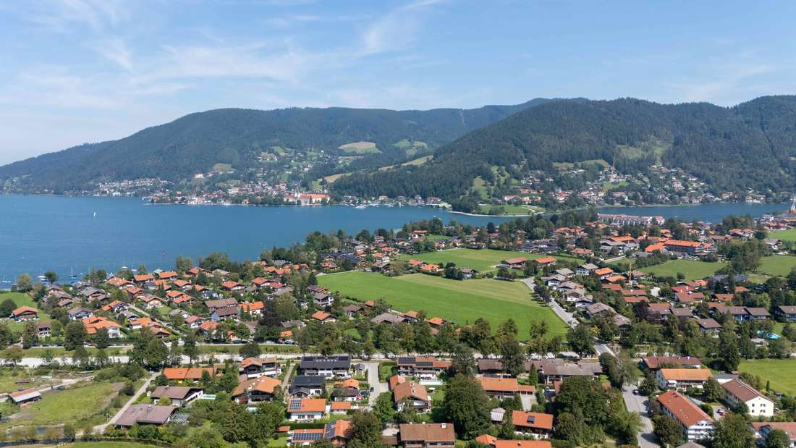

Begehrte Lage: In Rottach-Egern gibt es nach wie vor viele Zweitwohnungen. Allerdings hat die Gemeinde die Lage inzwischen im Griff. © Thomas Plettenberg

Im Kampf gegen Zweitwohnungen haben die Orte am Tegernsee schon viele Register gezogen. Die Steuer wurde erhöht, Satzungen wurden erlassen. Doch was hat es gebracht?

**Tegernseer Tal** - Wohnungen, die den größten Teil des Jahres leer stehen, auf der einen Seite. Der Mangel an bezahlbarem Wohnraum auf der anderen Seite: Das Thema Zweitwohnungen hat am Tegernsee weiterhin das Zeug zum Aufreger. Erst kürzlich hatte eine Leserin gegenüber unserer Zeitung beklagt, dass Bad Wiessee nach und nach zu einem „Jalousiendorf“ verkomme. Auch in den anderen Talgemeinden zeugen geschlossene Rollläden davon, dass die Zweitwohnungen längst nicht aus den Ortsbildern verschwunden sind. Dennoch sind die Gemeinden zufrieden mit dem bisher Erreichten. Durch die Zweitwohnungssteuer und spezielle Satzungen ließ sich die Flut zumindest eindämmen.

Anzeige

**Tegernsee war Vorreiter im Kampf gegen die Zweitwohnungs-Flut**

Beispiel **Tegernsee**: [Die Stadt hatte sich als Vorreiterin bei der Bekämpfung von Nebenwohnsitzen einen Namen gemacht](https://www.merkur.de/lokales/region-tegernsee/tegernsee-ort29547/tegernsee-beschliesst-zweitwohnungssteuersatz-von-20-prozent-9855011.html) und war auch die erste Talkommune, die 2018 den Satz der Zweitwohnungssteuer von zwölf auf 20 Prozent der Nettokaltmiete heraufgesetzt hat. Die anderen Talgemeinden zogen sukzessive nach. Die Steuer bringt der Stadt inzwischen nicht nur Einnahmen von jährlich etwa einer Million Euro. Laut Vize-Bürgermeister Michael Bourjau (FWG) wurde die Zahl der Zweitwohnungen seit 2017 zumindest „stabil gehalten“. 2017 waren in der Stadt 464 Zweitwohnungen gemeldet, 2019 waren es nach der Steuererhöhung 434, 2022 wurden 443 gezählt.

Die Steuer hat nach Ansicht Bourjaus aus zwei Gründen ihre Berechtigung. „Unsere Aufgabe ist es, Wohnraum zu schaffen“, sagt der Vize-Bürgermeister. Dafür werde das Geld verwendet. Zum zweiten müsse es ein Gleichgewicht geben zwischen denjenigen, die dauerhaft in Tegernsee leben, und solchen, die nur zwei Mal im Jahr auf Stippvisite in ihre Wohnungen kämen. „Ein Ort lebt nicht von Zweitwohnungsbesitzern“, stellt Bourjau klar.

**Weitere Erhöhung der Zweitwohnungssteuer könnte kommen**

Es ist nicht ausgeschlossen, dass Tegernsee die Zweitwohnsitzler künftig noch kräftiger zur Kasse bittet. Der Stadtrat habe 2021 beschlossen, eine weitere Erhöhung ins Auge zu fassen, umgesetzt worden sei sie bisher aber nicht, berichtet Bourjau. Die Stadt wolle noch abwägen und sich in der Sache mit den anderen Talgemeinden austauschen. „Wir wollen da einen Gleichklang haben.“

**Kreuth verabschiedete 2019 eine „Anti-Zweitwohnungs-Satzung“**

Hart durchgreifen gegen die Zweitwohnungsschwemme will die Gemeinde **Kreuth**. Im Februar 2019 beschloss der Gemeinderat nicht nur, mit der Zweitwohnungssteuer auf besagte 20 Prozent einzuschwenken, [noch im Herbst des gleichen Jahres verabschiedete das Bergsteigerdorf eine sogenannte Anti-Zweitwohnungs-Satzung.](https://www.merkur.de/lokales/region-tegernsee/kreuth-ort65894/gemeinde-kreuth-hat-jetzt-eine-eigene-satzung-gegen-zweitwohnungen-13106490.html) Das Regelwerk besagt: Eine Umwandlung von Wohnraum oder auch Ferienwohnungen in Zweitwohnungen ist in den meisten Gemeindebereichen genehmigungspflichtig – in der Regel wird diese Genehmigung verweigert. Neu gebaute Zweitwohnungen sind nicht mehr zulässig.

**Meine news**

Bürgermeister Josef Bierschneider (CSU) schätzt, dass seit Einführung der Satzung etwa zehn Anträge auf Umwandlung von Wohnraum in Zweitwohnungen im Rathaus eingegangen sind. „Die allermeisten haben wir abgelehnt.“ Eine Ausnahme gibt‘s nur bei besonderen Härtefällen.

**Zahl der Nebenwohnsitze ist in Kreuth zurückgegangen**

Immer wieder gebe es Versuche, die Satzung durch rechtliche Tricksereien zu umgehen oder durchs Hintertürchen doch an einen Zweitwohnsitz zu kommen. „Da schauen wir aber ganz genau hin“, versichert Bierschneider. Bei Maklern sei mittlerweile angekommen, dass Kreuth über eine Satzung zur „Sicherung der Zweckbestimmung von Gebieten mit Fremdenverkehrsfunktion“ verfügt. Sie würden ihre Käufer vermehrt darauf hinweisen. In Kreuth ist die Zahl der Nebenwohnsitznehmer von 400 im Oktober 2019 auf aktuell 353 zurückgegangen.

Das Problem der Wohnungsnot sei in **Rottach-Egern** nach wie vor akut, sagt Bürgermeister Christian Köck (CSU). „Der Verdrängung von Einheimischen muss auch weiterhin mit den uns zur Verfügung stehenden Mitteln entgegengewirkt werden.“ Neben den 20 Prozent Zweitwohnungssteuer setzt die Gemeinde dabei – ähnlich wie Kreuth – auf eine Anti-Zweitwohnungs-Satzung. [2021 hatte der Gemeinderat die Verordnung erlassen.](https://www.merkur.de/lokales/region-tegernsee/rottach-egern-ort29359/zweitwohnungsboom-in-rottach-egern-einhalt-gebieten-91108012.html) Sie gilt seither für die touristisch geprägten Gebiete der Gemeinde.

**Bauträgern wird Anreiz genommen, Zweitwohnungen zu bauen**

„Das hat sich bewährt“, sagt Köck. Die Satzung sei ein wichtiges Instrument, um den Zuwachs an Zweitwohnsitzen einzudämmen. In den touristisch genutzten Ortsteilen habe man das Thema im Griff. Bauträgern könne man mit der Satzung den Anreiz nehmen, in den betreffenden Bereichen Zweitwohnungen zu bauen und anzubieten. Entsprechende Anträge auf Zweitwohnsitze sind laut Bauamtsleiterin Tanja Butz bislang „vereinzelt“ gestellt worden – sie wurden abgelehnt. Die Zahl der Zweitwohnsitze ist nach Angaben der Gemeinde seit Erlass der Satzung minimal gestiegen. Die betreffenden Wohnungen liegen außerhalb des Geltungsbereichs der Satzung.

Formularbeginn

Diese Woche in Tegernsee: Was gibt es Neues in Ihrer Region?

Dienstags & freitags informiert Sie der Newsletter für Tegernsee über Nachrichten aus der Lokalpolitik, Veranstaltungen und vieles mehr

Mit Klick auf den Button "Zum Newsletter anmelden" stimme ich den [Datenschutzbestimmungen](https://www.merkur.de/ueber-uns/datenschutz/) und dem Erhalt weiterer [Medienangebote](https://service.ippen.media/medienangebote) zu.

Formularende

Zum Thema Zweitwohnungssteuer sagt Köck: „Ein Zweitwohnsitz in Zeiten von Wohnraumknappheit ist zweifelsfrei ein gewisser Luxus. Dafür sollten die Nutzer auch bereit sein, entsprechend zu zahlen.“ Eine weitere Erhöhung der Steuer sei für Rottach-Egern derzeit aber kein Thema.

**Nicht zu kontrollieren: Bad Wiessee rückte von Satzung ab**

**Bad Wiessee** hatte die Zweitwohnungssteuer [Anfang 2019 auf 20 Prozent erhöht](https://www.merkur.de/lokales/region-tegernsee/bad-wiessee-ort95312/in-kreuth-und-bad-wiessee-wird-zweitwohnungssteuer-deutlich-erhoeht-11791972.html) und im selben Jahr im Gemeinderat auch [den Erlass einer Satzung nach Kreuther Vorbild diskutiert.](https://www.merkur.de/lokales/region-tegernsee/bad-wiessee-ort95312/auch-bad-wiessee-will-satzung-zur-eindaemmung-von-zweitwohnungen-13229676.html) Zustande kam die Satzung aber nicht. Der Erlass einer Rechtsvorschrift mache nur Sinn, wenn es entsprechende Kontrollen gebe, sagt Rathaus-Geschäftsleiter Hilmar Danzinger. „Letzteres sehen wir als herausfordernd an.“ Aufgrund der aktuellen Bauleitplanung wäre es in Bad Wiessee zudem kompliziert, zu erfassen, in welchen Ortsbereichen eine solche Satzung greifen könnte.

**Bad Wiessee konnte Anteil der Zweitwohnsitze stabil halten**

Dennoch sei es Bad Wiessee – wohl aufgrund der Erhöhung der Zweitwohnungssteuer – gelungen, den prozentualen Anteil an Zweitwohnsitzen stabil zu halten. Laut Erhebung lagen die Zweitwohnsitze Anfang der 2000er-Jahre bei über 15 Prozent, gingen dann lange Jahre auf etwa sieben Prozent zurück und stiegen im Jahr 2018 auf etwa zwölf Prozent an. „Dieses Niveau haben wir heute noch“, teilt Danzinger mit.

Der Geschäftsleiter ist überzeugt: Durch die hohe Anzahl der vom gemeindlichen KU bewirtschafteten Wohnungen „mildern wir den negativen Effekt der Zweitwohnsitze sehr wirksam ab“. Übrigens: Die Einnahmen aus der Zweitwohnungssteuer sind in Bad Wiessee seit 2018 kontinuierlich gestiegen. Im vergangenen Haushaltsjahr 2023 verbuchte Bad Wiessee aus der Steuer Einnahmen in Höhe von etwa 1,35 Millionen Euro.

Quelle: https://www.merkur.de/lokales/region-tegernsee/tegernsee-ort29547/jahrelanger-kampf-gegen-zweitwohnungen-jetzt-ziehen-tegernsee-gemeinden-bilanz-93272278.html#id-Comments

Yyyyyyyyyyyyyyyyyyyyyyyyyyyyyyyyyyyyyyyyyyyyyyyyyyyyyyyyyyyyyyyyyyyyyyyyyyy

Quelle: <https://www.kreisbote.de/bayern/zufrieden-kampf-gegen-die-zweitwohnsitzler-am-tegernsee-kommunen-ziehen-bilanz-und-sind-zr-93274239.html>

Quelle: <https://www.ovb-online.de/weltspiegel/bayern/tegernsee-tegernseer-tal-kampf-gegen-zweitwohnungen-ferienwohnungen-wohnungsmangel-wohnungsnot-93280670.html>

Quelle: <https://www.tz.de/muenchen/stadt/zufrieden-kampf-gegen-die-zweitwohnsitzler-am-tegernsee-kommunen-ziehen-bilanz-und-sind-zr-93274239.html>

YYYYYYYYYYYYYYYYYYYYYYYYYYYYYYYYYYYYYYYYYYYYYYYYYY

Kommentare

* US
* user7351321H
* 11:30 31.8.2024 Das wird als Kampf bezeichnet? Ist ja lustig.

user1259782H

31.8.2024 13:30Gratulation an den Tegernsee- welch große Freude - wenn es gelingen würde alle diese Zweitwohnsitzler mit ständig steigender Erhöhung der Zweitwohnsitzsteuer zu vertreiben- in der NS- Zeit waren wohl sehr viele bedacht - mit rassistischen Gedanken die Reduzierung von “Unerwünschten” zu minimieren- aber restlos ist es auch damals nicht gelungen.  
Sooo wird es trotz jährlicher Erhöhung der Zweitwohnungssteuer auch nicht gelingen diese auszurotten.  
Wichtig ist allerdings- dass es noch keine rechtliche Möglichkeit gibt zur Enteignung- obwohl solche Satzungen - man nennt diese als “Teilungssatzung” ist schon indirekt eine Teilenteignung, denn mit einem Besitzübergang ob nun vererbt oder verkauft - hat die Gemeinde die Möglichkeit die Nutzung als Zweitwohnung zu untersagen, vorausgesetzt ist eine entsprechende Satzung!!.  
Die Hintergründe sind eben - Einheimische können Ferienwohnungen ohne genehmigte Nutzungsänderung jeder massenweise vermieten, dazu ist eben das bayerische Verbot eine Zweitwohnungssteuer aufzuheben im Landtag beschlossen worden, das

user1259782H

13:40Ergänzung da sonst gesperrt»>

tragische allerdings werden aus dem Aufkommen aller Steuerzahler mit viel Tricksereien den Kommunen noch bis Ende 2024 wenn auch etwas verkürzt - weiterhin Entschädigungen wegen nicht möglicher Erhebung einer Zwst- etwas mehr als manche Zweitwohnungssteuer-einnahmen im KFAG zu Unrecht bezahlt - ist wie wenn für einen Verstorbenen Rentenbezüge straffrei möglich ist.. ZU UNrecht bezogene “Schlüsselzuweisungen für Nebenwohnsitze belaufen sich - so nur im seriösen CSU-regierten Bayern in einer Höhe von etwa 500 000 000 € ( 35 000 000.-€ jährlich ohne Verwaltungsaufwand seit 1980) während im Jahr 2023 insgesamt die Einnahmen bei 55 444 706 € sich anhäuften, dabei sind allerdings 35 % an Verwaltungsaufwand angefallen - zieht man diese ab so verbleibt den Kommunen nach dem 1.1.2025 weniger als all die Jahre im KFAG- -soo etwas kann man nur in Bayern dem dümmlichen CSU-treuen Volk noch verkaufen- Hass und Hetze auf diese Zweitwohnsitze hat schon MP Edmund Stoiber 2004 geliefert - mehr Infos sind zu finden www.buergernetzwerkt-bayern.de über Medien oder Zeitungen wird alles verschwiegen u. getrixt??